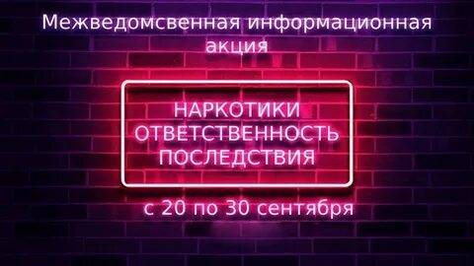
стартовала
в Козенской средней школе
Мозырского района

Цель проводимых мероприятий в рамках акции - доведение несовершеннолетним и их родителям информации об ответственности за незаконный оборот наркотических средств, психотропных веществ и их аналогов.

